**OPIS PRZEDMIOTU ZAMÓWIENIA**

***„Wykonanie działań ochrony czynnej na obszarach Natura 2000 Armeria PLH120091 i Pleszczotka PLH120092***

**I. Informacje ogólne i opis prac**

1. Przedmiotem zamówienia jest usługa polegająca na wykonywaniu działań ochrony czynnej - koszenia oraz usuwania gatunków ekspansywnych i inwazyjnych na terenie obszarów Natura 2000 Armeria PLH120091 i Pleszczotka PLH120092.
2. Celem działań ochronnych jest przywrócenie właściwego stanu siedliska muraw galmanowych.
3. Teren prac jest nierówny, miejscami pochyły, występują na nim leje depresji. Występuje na nim zagrożenie powstawania zapadlisk. Ponadto wskazane jest by osoby wykonujące prace nosiły ubrania i okulary ochronne ze względu na duży udział gatunków kolczastych.
4. Zabiegi będą polegać na dwukrotnym w ciągu sezonu koszeniu oraz usuwaniu podrostu i pędów z wyznaczonych powierzchni, na których znajdują się niepożądane gatunki z rodzaju *Carex, Rubus, Lupinus, Solidago, Reynoutria, Molinia, Calamagrostis* i *Robinia*.
5. W przypadku występowania siewek drzew lub dużych odrośli korzeniowych Wykonawca jest zobowiązany do ich usunięcia z wykorzystaniem dodatkowego sprzętu, np.: pił ręcznych.
6. Pierwsze koszenie wraz z usuwaniem podrostu i pędów winno zostać wykonane do końca lipca 2024 r., drugie koszenie na przełomie września i października 2024 r.
7. Prace powinny być wykonywane w dniach roboczych w godzinach 8 - 16.
8. Ze względu na ochronę fauny muraw, do zabiegów winny być wykorzystywane urządzenia wyposażone w tarczę tnącą, bezpieczną dla drobnych zwierząt. Zabiegi należy wykonywać od środka koszonej powierzchni do jej brzegów, w celu zapewnienia ucieczki zwierząt bytujących w runi.
9. Prace na wyznaczonych terenach powinny być wykonywane tak, aby nie naruszyć struktury murawy galmanowej. Należy podczas prac chronić obecne w terenie gatunki chronione (głównie storczyki i goryczuszki) oraz biocenotycznie cenne – jak np.: jałowiec, dziewanna.
10. Powstałą w wyniku zabiegów biomasę wyciętych roślin należy zebrać i przetransportować poza powierzchnię objętą granicami obszarów Natura 2000, a następnie zutylizować. Należy maksymalnie zminimalizować możliwość rozsiewania zwalczanych gatunków – stąd preferowany jest transport biomasy na dużych płachtach ciągnionych po ziemi.
11. Obowiązek utylizacji biomasy leży po stronie Wykonawcy.
12. W czasie prac niedozwolony jest wjazd ciężkiego sprzętu na ww. obszary Natura 2000. Lekki sprzęt do transportu może zostać wykorzystany pod warunkiem, że wierzchnia warstwa ziemi będzie mocno wysuszona, a Zamawiający wyrazi na to zgodę.
13. Wykonawca ma obowiązek używać sprawnego technicznie sprzętu, ograniczając do minimum ryzyko ewentualnych wycieków płynów technicznych (paliw, olejów, smarów, itp.). Uzupełnianie płynów oraz konserwację pilarek spalinowych należy wykonywać poza obszarami Natura 2000.
14. Wykonawca zobowiązuje się do realizacji zadania z najwyższą starannością, zgodnie z  zamówieniem Zamawiającego, zasadami współczesnej wiedzy oraz obowiązującymi przepisami prawa.
15. Wykonanie pierwszej części prac winno zostać poprzedzone wspólną wizją Wykonawcy i Zamawiającego celem omówienia działań w terenie.

**II. Lokalizacja i zakres prac**

1. Działania ochrony czynnej prowadzone będą na terenie obszarów Natura 2000 Armeria PLH120091 i Pleszczotka PLH120092 w gminie Bolesław (powiat olkuski) oraz przy ich granicy.
2. Wielkość powierzchni zabiegów: obszar Armeria - powierzchnia 1,46 ha, obszar Pleszczotka - powierzchnia 1,53 ha
3. Po podpisaniu umowy, Wykonawca przedstawi harmonogram prac podlegający akceptacji przez Zamawiającego.
4. Wszelkie zmiany w harmonogramie prac muszą zostać zaakceptowane przez Zamawiającego.
5. W obszarze Natura 2000 Pleszczotka PLH120092 (Ryc. nr 1) należy wykonać:
6. Wykoszenie strefy A przy tymczasowym zbiorniku wodnym – celem zabiegu jest eliminacja okazów z rodzajów *Solidago* i *Calamagrostis* – nie należy kosić lub usuwać podrostu robinii akacjowej. Drzewa akcji ok. 15 szt oraz podrost akacji ok. 85 szt. należy zaobrączkować.
7. Usunięcie podrostu w strefie B – podrost stanowi głównie sosna. Wskazane jest wykoszenie tego terenu kosa spalinową z tarczą tnąca, a później usuniecie biomasy. Jedynie pojedyncze okazy sosny mogą wymagać wycięcia. Podrost gatunków liściastych należy wyrwać z korzeniem.
8. Wykoszenie strefy C. Uwaga! Strefa z duża ilością odrostów gatunku inwazyjnego z rodzaju Reynoutria. Zebraną biomasę z tej strefy należy spalić bez przemieszczania jej poza strefę C. Miejsce spalenia powinno być ograniczone przestrzennie oraz oddalone od drzew i zarośli. Należy zadbać o bezpieczeństwo przeciwpożarowe, a powstały popiół należy zebrać i zutylizować. Pracownicy pracujący w strefie C powinni każdorazowo przy jej opuszczaniu upewnić się, że nie przenoszą materiału roślinnego na butach i ubraniu.
9. Zaobrączkowanie okazów robinii akacjowej w strefie D. Należy usunąć warstwę drewna i uszkodzić warstwę łyka na pędzie głównym na szerokości 2 cm – zabieg zostanie omówiony podczas wspólnej wizji terenowej przed rozpoczęciem prac.
10. W obszarze Natura 2000 Armeria PLH120091 (Ryc. nr 2) należy wykonać:
11. Wykoszenie strefy E– celem jest eliminacja trawy *Calamagrostis epigejos*.
12. Wykoszenie strefy F– celem jest eliminacja gatunków nitrofilnych.
13. Wyrwanie podrostu w strefie G – podrost stanowią głównie gatunki drzew liściastych. Konieczne jest wyrywanie, nie należy kosić gatunków liściastych.
14. Usunięcie okazów robinii akacjowej w strefie H. Należy uciąć pędy robinii, a następnie posmarować kikuty glifosatem – zabieg zostanie omówiony podczas wspólnej wizji terenowej przed rozpoczęciem prac.

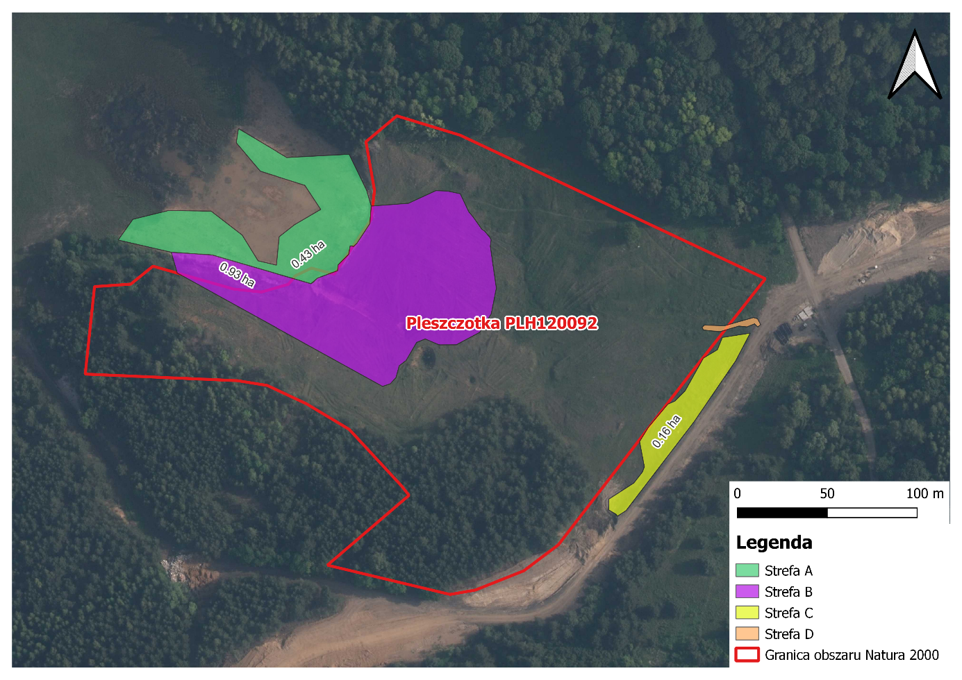

Ryc.1 Mapa zabiegów w obszarze Natura 2000 Pleszczotka.

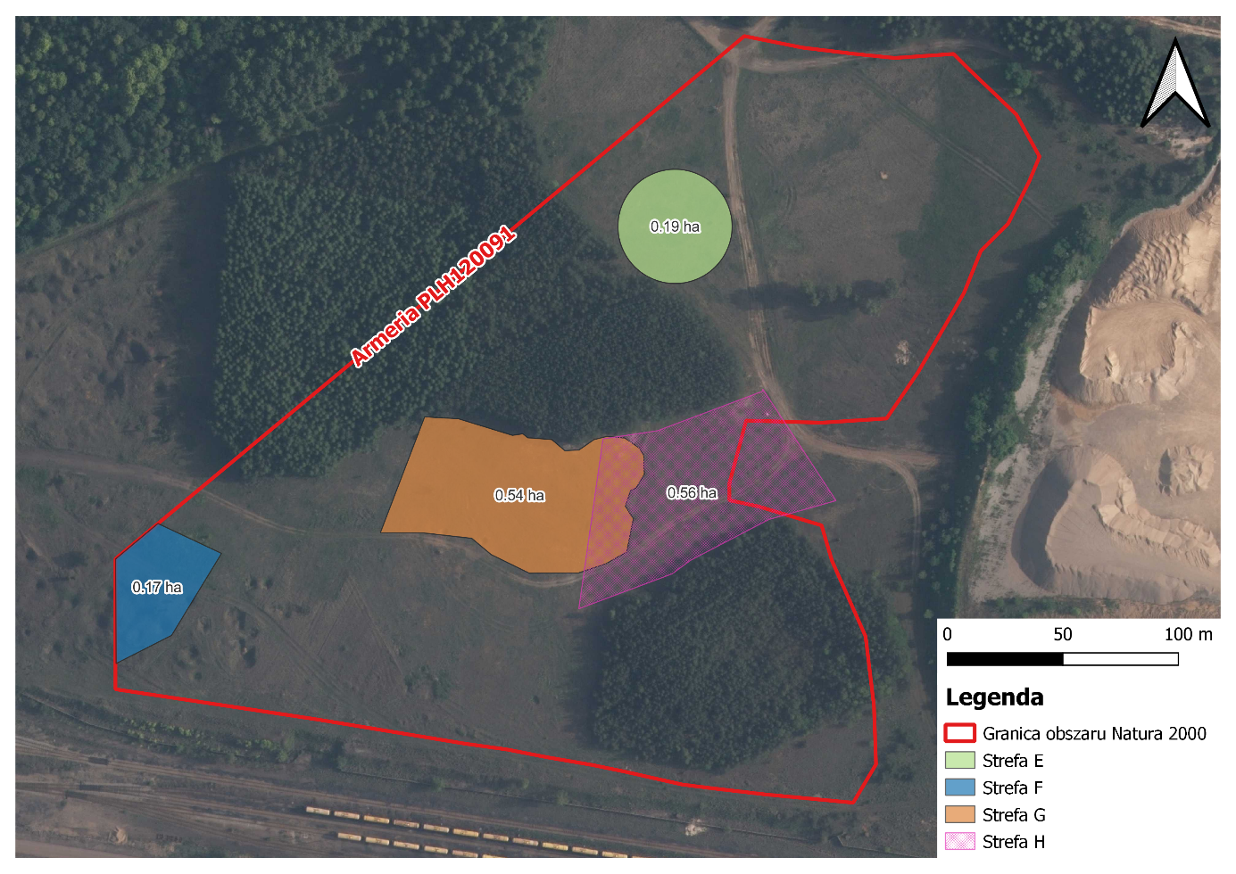

Ryc.1 Mapa zabiegów w obszarze Natura 2000 Armeria.

**III. Termin wykonania i odbiór prac**

1. Odbiór prac w terenie nastąpi w dniu zakończenia prac lub najpóźniej w ciągu 10 dni roboczych od daty zgłoszenia gotowości do odbioru i zostanie potwierdzony protokołem odbioru, sporządzonym w 2 jednobrzmiących egzemplarzach (dla Wykonawcy i Zamawiającego).
2. W wyniku pierwszego koszenia zostanie podpisany protokół częściowego odbioru prac, po drugim koszeniu zostanie podpisany końcowy protokół odbioru prac.
3. Wszystkie opisane powyżej prace w terenie należy wykonać do dnia **15.10.2024 r**.

**IV. Wynagrodzenie**

1. Wynagrodzenie za wykonane zadanie zostanie wypłacone po spisaniu końcowego protokołu odbioru.

**V. Warunki kontroli i odbioru przedmiotu zamówienia**

Wykonane prace zostaną przyjęte przez Zamawiającego pod warunkiem:

1. Zostaną wykonane zgodnie z OPZ.

Opracowanie uznane zostanie za wadliwe jeśli stwierdzi się, że

1. Ponad 5% wskazanego terenu nie zostanie objęte pracami,

Za nieprawidłowości wykonania prac uznaje się:

1. Wykonywanie prac niezgodnie z zakresem wskazanym przez przedstawiciela Zamawiającego,
2. Wjechanie ciężkim sprzętem na teren obszarów Natura 2000,
3. Pozostawienie skoszonego materiału na terenie obszarów Natura 2000,
4. Dokonanie większych uszkodzeń i odsłonięć gleby w obszarach Natura 2000,  
   w tym niewłaściwe postepowanie przy usuwaniu biomasy gatunków z rodzaju *Reynoutria*.